**•Найдите все натуральные числа (возможно, окружённые буквами);**

Выражение [a-zA-Zа-яА-Я]*(\d+)[a-zA-Zа-яА-Я]*



* **Найдите все «слова», написанные капсом (то есть строго заглавными), возможно внутри настоящих слов (аааБББввв);**

Выражение "[A-ZА-ЯЁ]+[A-ZА-ЯЁ]+"

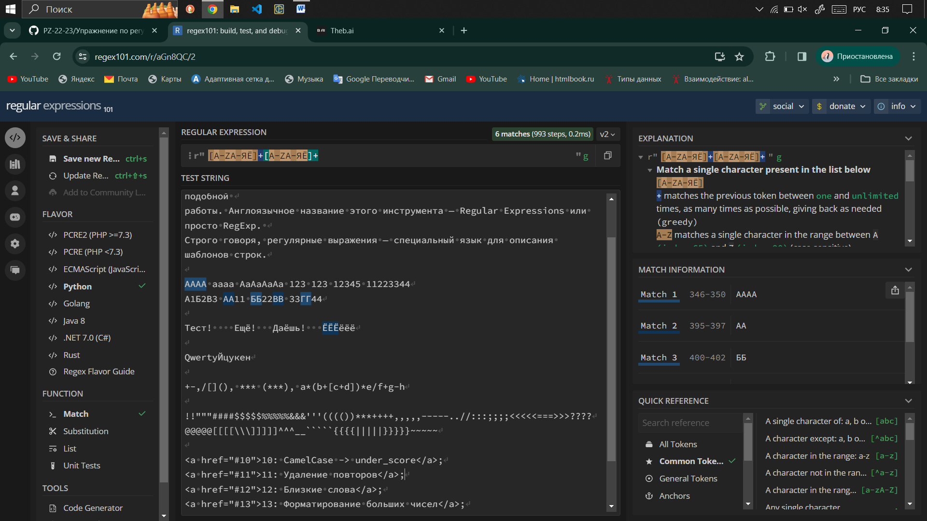

* **Найдите слова, в которых есть русская буква, а за ней цифра;**

Выражение [a-я]+(\d)

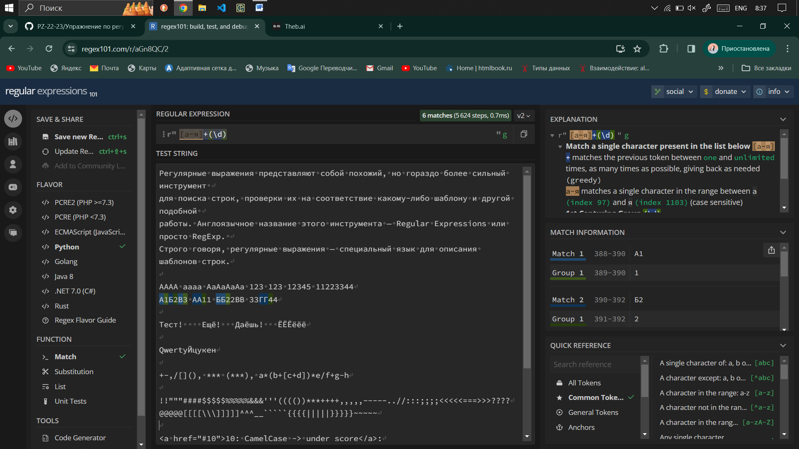

**• Найдите все слова, начинающиеся с русской или латинской большой буквы (\b — граница слова);**

Выражение

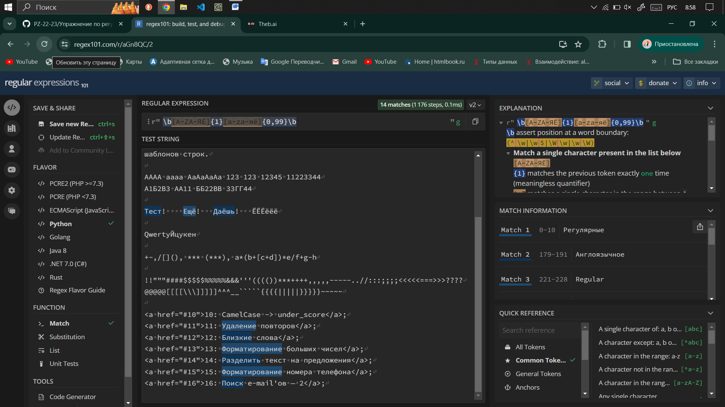

* **Найдите слова, которые начинаются на гласную (\b — граница слова);**

Выражение "\b[aeiouAEIOUаАеёЁиИоОуУыЫэЭюЮяЯ]{1}[a-zA-ZА-Яа-я]{1,}"g

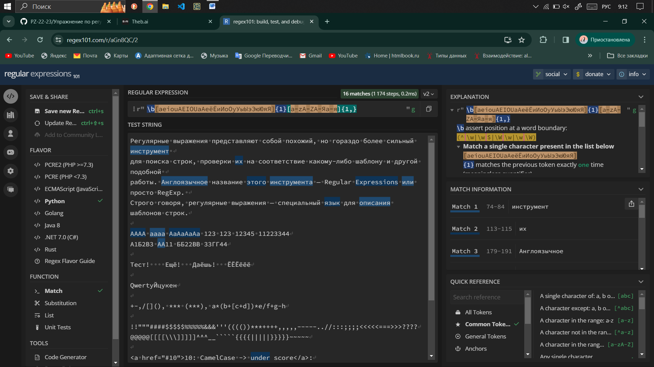

**• Найдите все натуральные числа, не находящиеся на границе слова;**

Выражение \B\d+\B

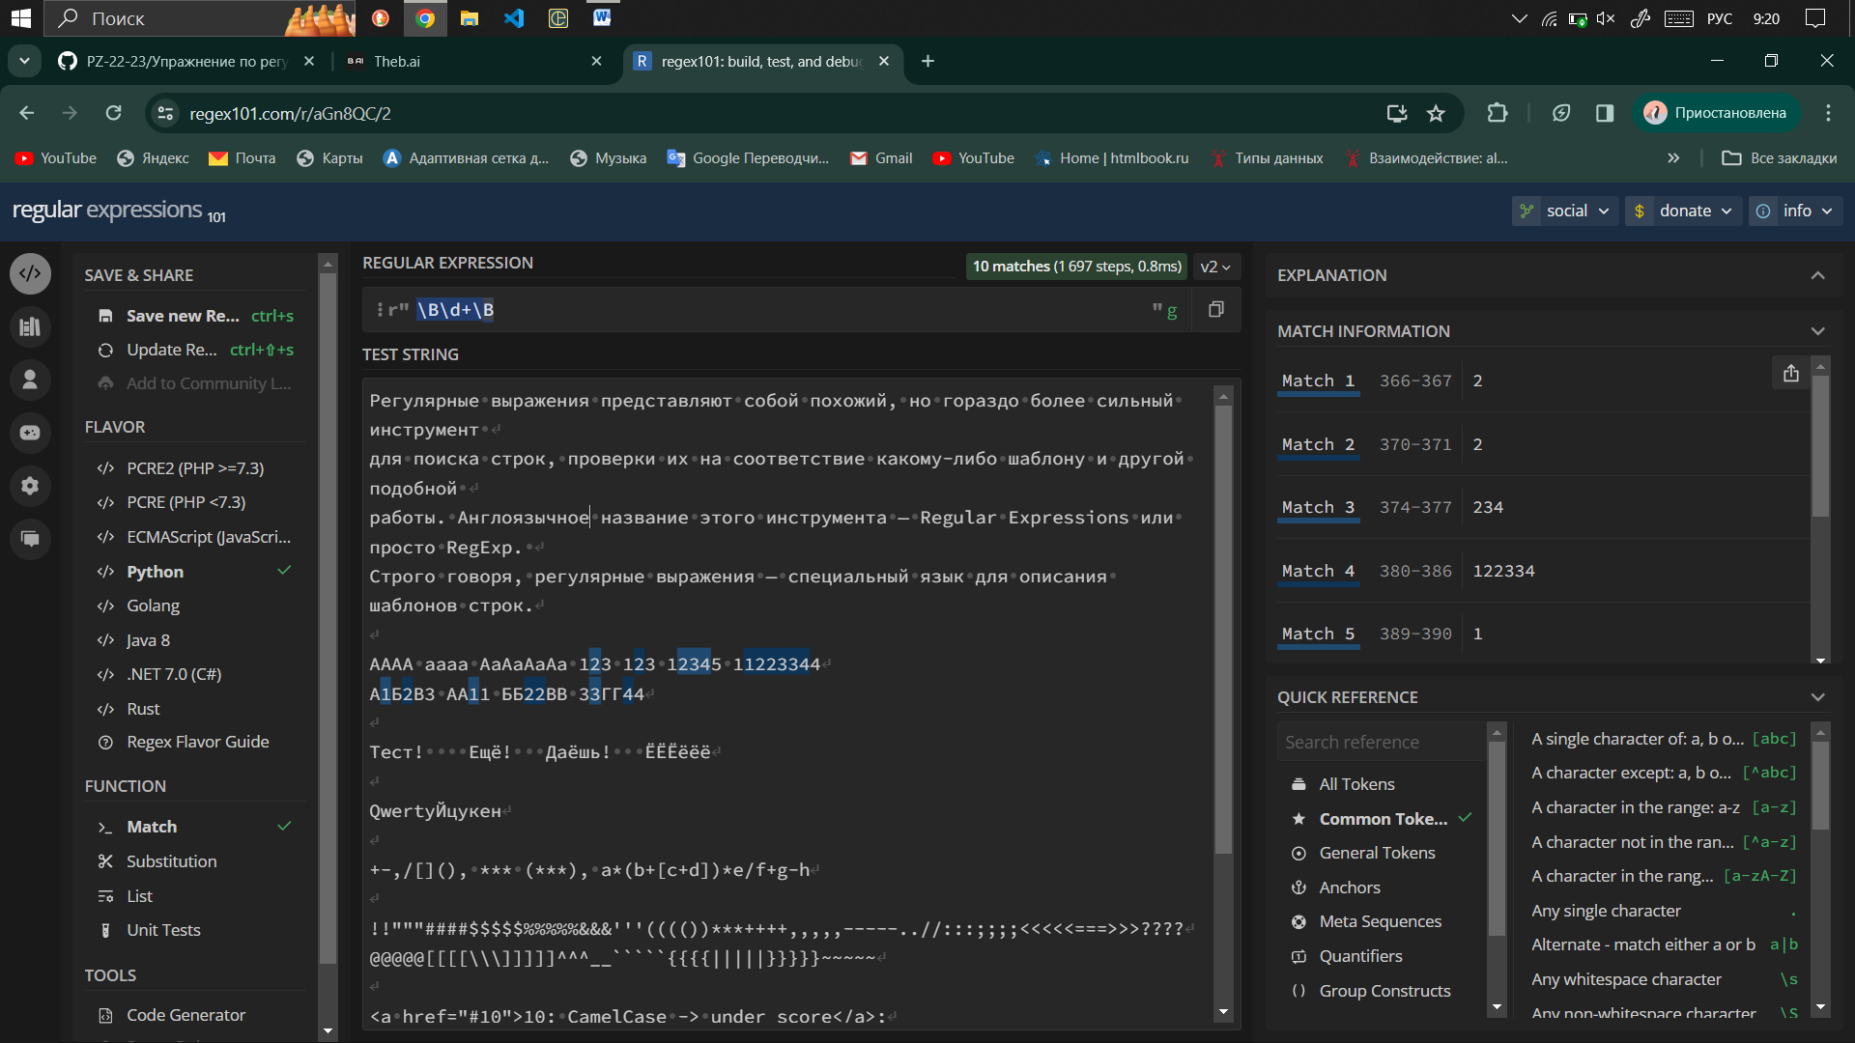

* **Найдите строчки, в которых есть символ * (. — это точно не конец строки!);**

Выражение .*\*.*

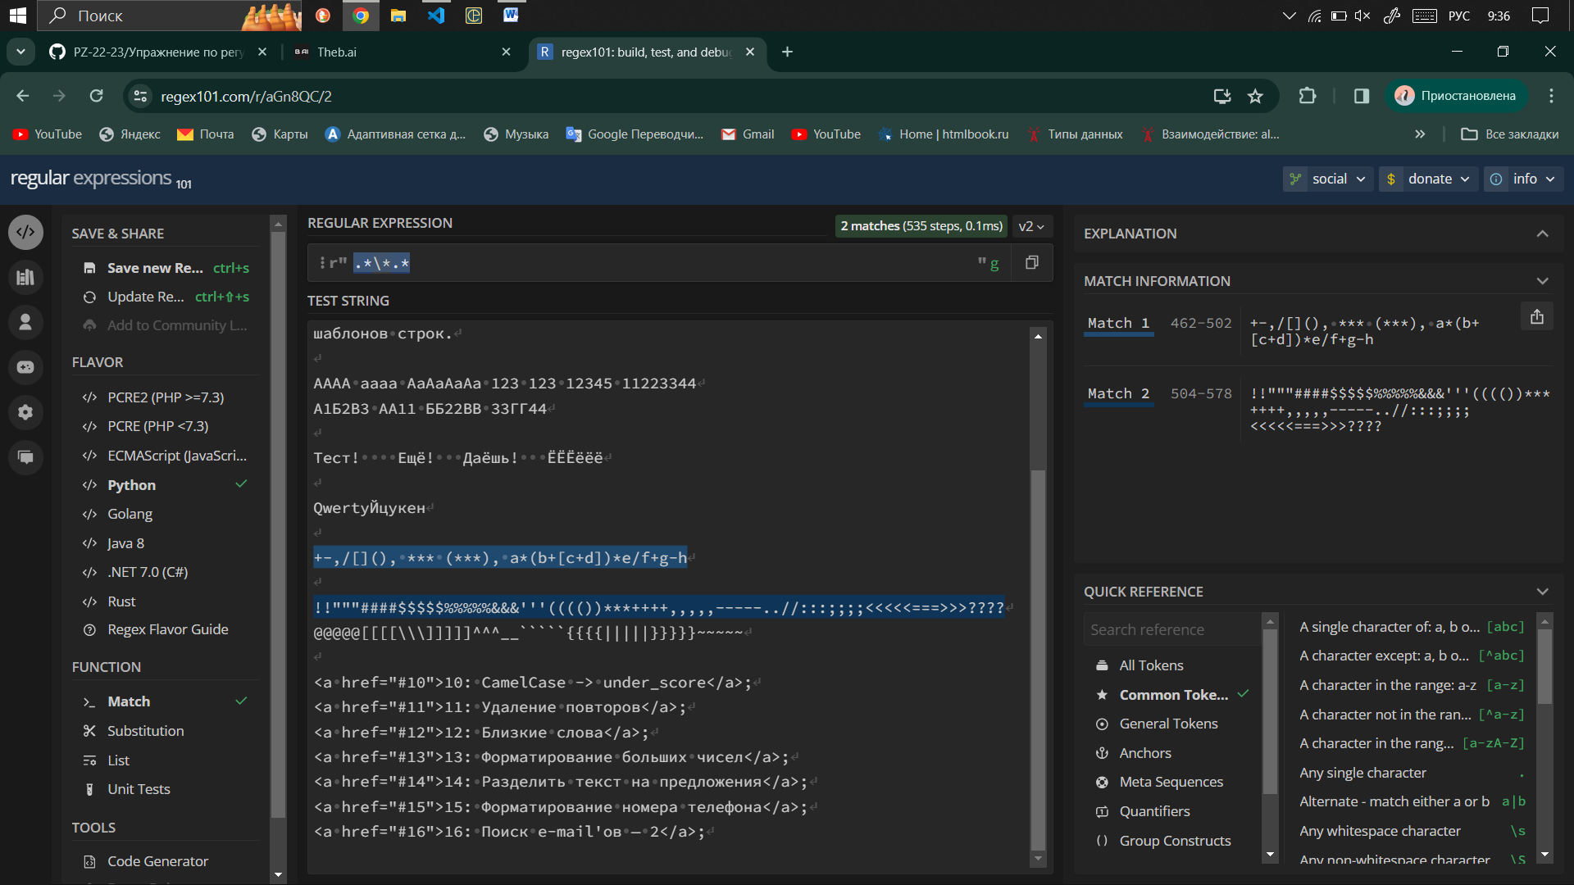

* **Найдите строчки, в которых есть открывающая и когда-нибудь потом закрывающая скобки;**

Выражение: .*\(.*\).*|.*\(.*

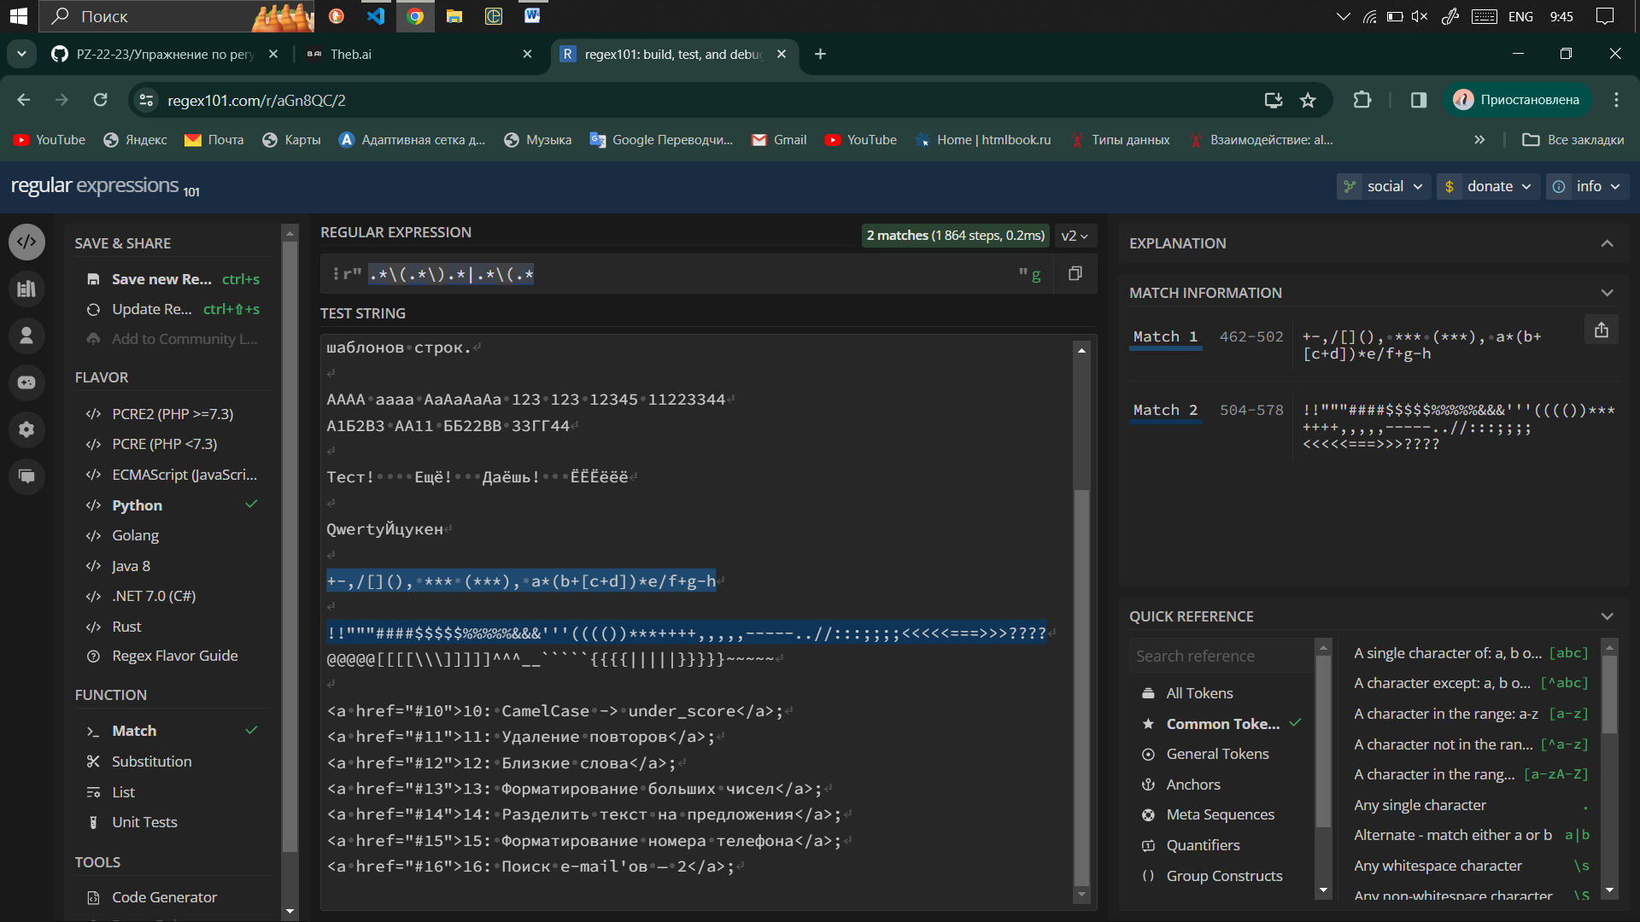

**• Найдите строчки, в которых есть открывающая и когда-нибудь потом закрывающая скобки;**

Выражение .*\([^)]*

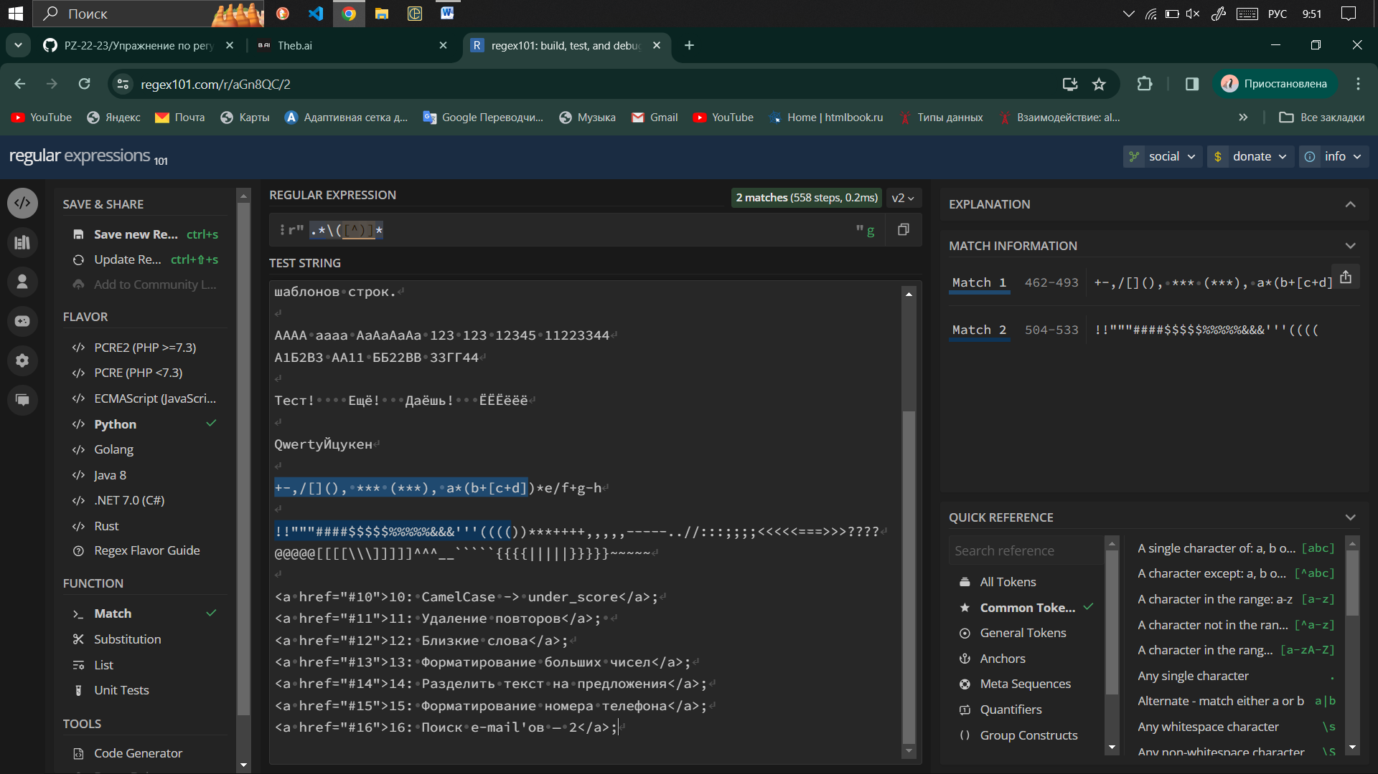

**• Выделите одним махом весь кусок оглавления (в конце примера, вместе с тегами);**

Выражение a.*?<\/a>

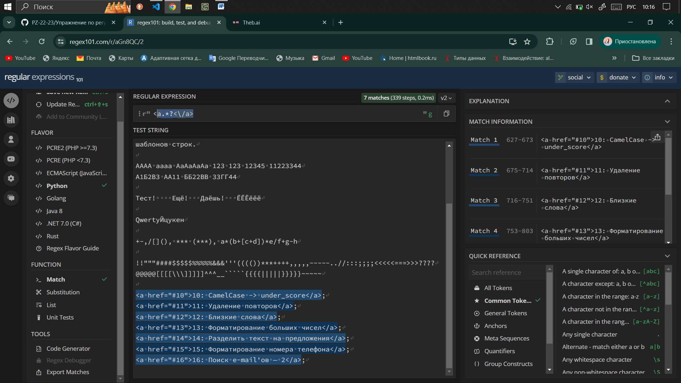

• Выделите одним махом только текстовую часть оглавления, без тегов;

Выражение (?<=>).*?(?=<)

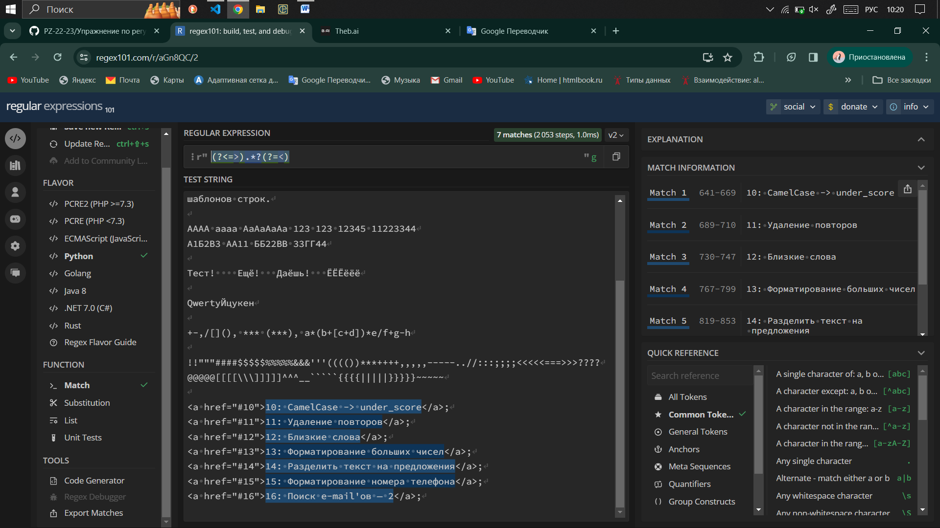

* Найдите пустые строчки;

Выражение (?<=\n)\n



* Найти все теги, не включая их содержимое.

Выражение <a[^>]+>|<\/a> 